LidarAssistant软件用户使用手册
版本 | 修订日期 | 说明
1.0 | 2024/09/27 | 初版发布
2.0 | 2025/03/26 | 客户版本更新

一、雷达参数配置
界面功能概述：支持切换不同项目、雷达基础参数读写、固件升级、诊断指令发送。
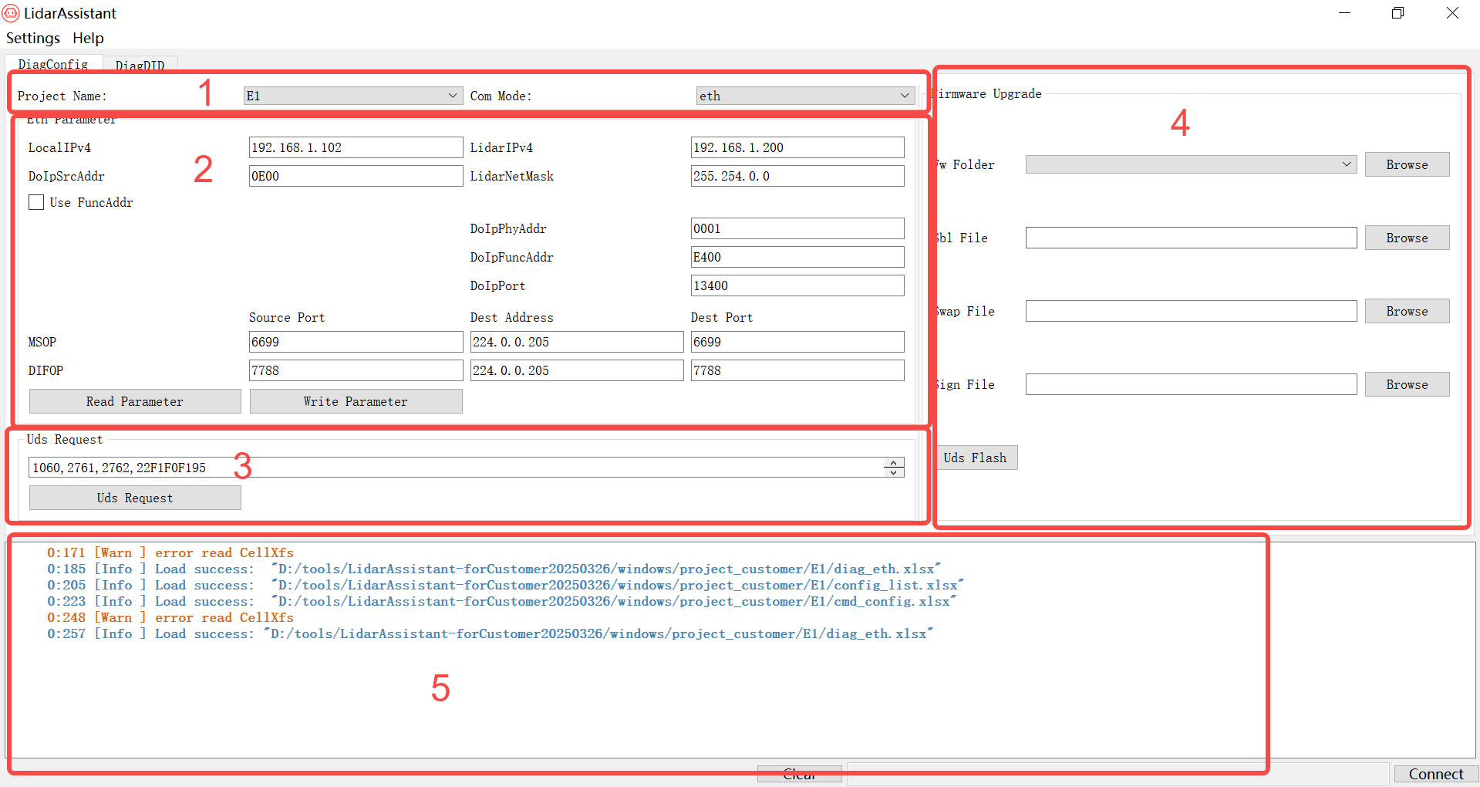
参数描述:
区域1：项目选择区
Project Name：项目名，可切换不同的项目。
Com Channel: 通信方式，以太网。
区域2：雷达连接参数配置区
LocalIPv4: 电脑IP地址,电脑网卡中需要配置对应IP地址。
LidarIPv4: 雷达IP地址。
DoIpSrcAddr: DoIp源地址。
LidarNetMask: 雷达IP的子网掩码。
DoIpPhyAddr: 目标物理地址（Hex）。
DoIpFuncAddr: 目标功能地址（Hex）。
DoIpPort: DoIp端口。
MsopNetData: 源端口（十进制），目的地址，目的端口（十进制）。
DifopNetData: 源端口（十进制），目的地址，目的端口（十进制）。
Read Parameter: 读取所有网络参数。
Write Parameter: 写入所有网络参数。
区域3：UDS请求区
UDS Request：发送uds请求报文。
Hold Session：保持会话（可在/project/cmd_config.xlsx的test sheet 配置发送指令、发送周期）。
区域4：固件升级区
Fw Folder：固件文件路径，固件文件夹选择后软件会根据/project/cmd_config.xlsx 中的FwExp配置的正则表达式自动匹配Sbl File、Swap File、Sign File。
Sbl File: sbl文件路径。
Swap File: swap文件路径。
Sign File: 签名文件路径。
点击Uds Flash按钮会把相应路径下的固件升级到雷达中。

区域5：日志输出区
Clear：清空日志显示区域
Connect/DisConnect：与雷达建立/断开连接

二、DID服务
界面功能概述：支持DID的读写操作。此视图中包含该项目常用的DID，单击Read 和 Write 进行相应的读写操作，读取和写入的数据在后面的编辑框中。
